Навчально-методичні вказівки
до проведення навчальної практики
під керівництвом викладача

Дисципліна Основи біології та генетики
освітня програма: «Психологія»
освітній рівень бакалавр
галузь знань: 05 Соціальні та поведінкові науки
спеціальність: 053 Психологія
Укладач: Бухальська С.Є.

Практична робота
Тема: Онтогенез. Етапи ембріонального розвитку. Тимчасові органи плода. Зародкові оболонки. Вроджені вади розвитку.
Мета: систематизувати знання про етапи ембріонального розвитку; вивчити особливості будови та функції тимчасових органів плода та зародкових оболонок; здобути теоретичні і практичні навики при
Теоретичний матеріал, необхідний для виконання роботи: Онтогенез. Етапи ембріонального розвитку. Тимчасові органи плода. Зародкові оболонки. Критичні періоди. Резус-фактор, резус-конфлікт. Вроджені вади розвитку
Студент повинен знати:
- будову та функції тимчасових органів плода та зародкових оболонок
- критичні періоди
- вроджені вади розвитку
Студент повинен вміти:
- Користуватися схемами
- Схематично зарисовувати етапи ембріонального розвитку у нормі та змінами
Періоди онтогенезу:
доембріональний, або передзиготний;
ембріональний;
постембріональний.
Для вищих тварин і людини онтогенез поділяють на пренатальний, або антенальний (до народження), і постнатальний (після народження).
Передзиготний період пов’язаний з утворенням гамет. Так у яйці нагромаджується р-РНК, і-РНК, цитоплазма диференціюється за хімічним складом на певні ділянки, утворюються пігментовані структури. Яйце набуває полярності –формуються вегетативний та анімальний полюси.
Ембріональний період (ембріогенез) починається з утворенням зиготи і закінчується при личинковому типі виходом із яйцевих оболонок, при неличинковому - виходом із зародкових оболонок, при внутрішньоутробному – моментом народження.
Ембріональний період ділиться на стадії зиготи, дробіння, бластули, утворення зародкових листків, гістогенезу і органогенезу.
Зародки ссавців і людини до утворення зачаткових органів прийнято називати ембріоном, а потім плодом.
Зигота – це одноклітинна стадія розвитку організму, яка утворюється в результаті злиття жіночої та чоловічої гамет. В зиготі відбувається диференціювання і переміщення ділянок цитоплазми і з’являється двобічна симетрія яйця.
Дробіння – це ряд послідовних мітотичних поділів зиготи або партеногенетичної яйцеклітини, внаслідок яких утворюються клітини - бластомери.
Лінії, які розділяють бластомери, називають борознами дробіння. Дробіння яйця закінчується утворенням бластули (грец. blastos –зачаток, проросток) – це порожнистий утвір різної форми, стінки якого складаються з одного шару бластомерів.
Починаючи з бластули, клітини зародка прийнято називати ембріональними клітинами.
З нагромадженням продуктів життєдіяльності в бластомерах, між ними утворюється первинна порожнина, або бластоцель. При повному рівномірному дробінні бластула має форму міхурця із стінкою в один шар клітин, який називають бластодермою. Так у частини тварин (кишковопорожнинні, плоскі черви, членистоногі, ссавці внаслідок дробіння утворюється стадія морули (від лат. морул – тутова ягода), яка відповідає бластулі, морула немає порожнини і становить собою скупчення бластомерів. Проте є різні типи бластул: морула, целобластула, амфібластула, дискобластула.
Стадію бластули проходять зародки всіх типів тварин.
Гаструляція (від грец. - відмінність) процес формування двох або трьох шарів тіла зародка, які називають зародковими листками. В процесі гаструляції розрізняють два етапи:
утворення ентодерми (двошаровий зародок);
утворення мезодерми (тришаровий зародок).
Утворення гаструли можливе такими способами: вгинання (інвагінація), обростання, заповзання (імміграція) розшарування (деламінація), обростання.
Так під час інвагінації частина бластодерми вгинається всередину бластули. При цьому утворюється двошаровий зародок –гаструла. На місці вгинання виникає первинний рот, або бластопор, який веде в замкнену порожнину первинної кишки гастроцель. Між ектодермою та ендодермою є залишки порожнини бластули.
З часом бластопор у первинноротих перетворюється у остаточний рот, а у вторинноротих (хордові) із нього формується анальний отвір, або він заростає, а рот утворюється на протилежному кінці тіла.
Мезодерма займає проміжне положення між екто- і ентодермою. Розрізняють різні шляхи утворення мезодерми. Найбільш поширеними є телобластичний і ентероцельний типи.
Так у більшості безхребетних дві чи кілька клітин зародка переміщуються у простір між зовнішнім і внутрішнім зародковими листками та розміщуються з боків первинного рота. Внаслідок кількох поділів ці клітини утворюють мезодерму (телобластичний тип).
В голошкірих, хордових у бластоцель вп’ячуються бічні вирости стінки первинної кишки. Вони відокремлюються й утворюють замкнені целомічні мішки, з часом з яких і формується мезодерма (ентероцельний тип).
Всередині цих мішків знаходиться порожнина. Целомічні мішки відшнуровуються від первинної кишки і розростаються між екто- і ентодермою. З клітин цих ділянок і утворюється мезодерма. Дорзальний відділ мезодерми, що знаходиться по боках нервової трубки і хорди, розчленований на сегменти – соміти .
Вентральний її відділ утворює суцільну бокову пластинку з боків кишкової трубки. Соміти поділяються на три відділи – медіальний (склеротом), центральний (міотом) і латеральний (дерматом).У вентральній частині мезодерми розрізняють нефротом (ніжка соміта) та спланхнотом. Закладка скланхнотома поділяється на два листки: парієнтальний (соматоплевра) і вісцеральний (спланхноплевра), між якими утворюється вторинна порожнина – целом.
Таким чином утворюються три зародкові листки –ектодерма, мезодерма, ентодерма. А початком їх утворення є розподіл первинно подібних між собою бластомер, тобто диференціація.
Диференціація (від лат differentia - відмінність) – процес виникнення відмінностей між частинами організму та їхньої спеціалізації під час його розвитку. Диференціація проявляється у морфологічних, фізіологічних і біохімічних змінах клітин окремих органів. Під час зародкового розвитку з однакових клітин виникають зародкові листки, потім тканини, органи, їх системи. .
Гістогенез (від грец. ίστός..) – це сукупність процесів, що зумовлюють утворення тканин в онтогенезі багатоклітинних організмів і їхню специфічність у різних органах.
У рослин всі типи тканини мають єдине походження – з твірної тканини (меристеми). У тварин тканини різних типів розвиваються з певних зародкових листків, на що впливають міжклітинні взаємодії, біологічно активні речовини.
Клітини, з яких утворюються тканини, поділяють на стовбурні, напівстовбурні (клітини-попередники), і дозрілі (диференційовані). Стовбурні клітини здатні до диференціації, і дають початок новим клітинам при формуванні тканин або при їх відновленні (регенерації). Наприклад, у ссавців із стовбурних клітин кровотворних органів виникають еритроцити, лейкоцити. Для стовбурних клітин характерне самопідтримання і після поділу материнської клітини одна залишається стовбурною, а друга диференціюється.
Напівстовбурні, як дозрілі є вже спеціалізованими, але напівстовбурні зберігають здатність до поділу.
Органогенез (від орган і грец. γένεσιςи – зародження, розвиток) –процес утворення і розвитку органів, який відбувається одночасно з гістогенезом, бо в утворенні певного органа беруть участь різні типи тканин і клітинних елементів.
Наприклад, в онтогенезі хордових, зокрема в гісто –органогенезі виділяють фази нейруляції (утворення нервової трубки і хорди) та формування інших органів, під час якого організм набуває особливостей будови свого виду.
Нейруляція починається з потовщення ділянки ектодерми на спинному боці зародка, де утворюється нервова пластинка. Ця ділянка інтенсивно росте, потім прочиняється і утворюється жолобок. Краї жолобка замикаються вздовж тіла від переднього до заднього кінця, виникає нервова трубка. На передньому кінці її формується головний мозок. Розширений передній кінець нервової трубки поділяється на п’ять первинних мозкових пухирців, які відповідають певним відділам головного мозку. Від відділу майбутнього проміжного мозку в обидва боки вип’ячуються очні пухирці, з яких розвиватимуться очі. Відростки нервових клітин утворюють периферичні нерви.
Із ектодерми утворюється зовнішній покрив шкіри – епідерміс і його похідні (нігті, волосся, сальні і потові залози, емаль зубів, сприймаючі клітини органів зору, слуху, нюху).
На фазі нейруляції з ентодерми утворюється хорда, а під нею - кишківник. Хорда (від грец. χορδή-струна)- первинний осьовий скелет хордових. Це пружний тяж, який виникає із вип’ячування спинної частини нервової кишки під нервовою трубкою. Хорда зберігається впродовж усього життя тільки в ланцетника, осетероподібних і дводишних риб. А у хребетних вона заміщається на хрящовий або кістковий хребет. Із ентодерми також розвивається епітеліальна тканина, яка вистилає органи дихальної і частково сечостатевої і травних залоз (печінка, підшлункова залоза), плавальний міхур, внутрішні зябра, легені, секреторні відділи передньої і середньої часток гіпофіза та щитовидної залози.
З мезодерми формуються зачатки скелета, мускулатури, кровоносної системи, статевих та видільних органів, сполучнотканинні шари шкіри, плевра, брижі черевної порожнини тіла, перикард тощо.
Органогенез завершується в основному на кінець ембріонального розвитку. Але диференціювання і ускладнення організації продовжується в постембріональному періоді.
Провізорні органи. Позазародкові органи, що функціонують тимчасово і через які здійснюється зв’язок зародка з середовищем, називаються провізорними.
Для тварин з неличинковим типом розвитку, яйця яких багатожовткові, характерний такий провізорний орган, як жовтковий мішок. Так, у риб він утворюється з клітин трьох зародкових листків, у плазунів і птахів – з енто – та мезодерми, у ссавців – із позазародкової частини спланхноплеври (мезодерми). Стінки жовткового мішка пронизані кровоносними судинами, які утворюють поверхневу капілярну сітку. Клітини жовткового мішка виділяють ферменти для розщеплення поживних речовин жовтка. Вони проникають у капіляри, а далі в організм зародка. У жовтковому мішку, першому кровотворному органі, розмножуються клітини крові. У ссавців редукований жовтковий мішок входить до складу плаценти. У типових наземних тварин, зародки розвиваються у спеціальних оболонках. Такою оболонкою є амніон, який здійснює функції обміну і захисту зародка від висихання і механічних впливів.
Під оболонкою є амніотична рідина – це водний розчин, що містить мінеральні солі, гормони, сечовину. В акушерстві амніотичну рідину називають водами, які відходять перед пологами.
Хребетних, у яких наявний амніон (плазуни, птахи, ссавці) об’єднують у групу амніот.
Функції зовнішньої зародкової оболонки виконує хоріон з численними виростами і ворсинками, які вростають у слизову оболонку матки. Місце найбільшого галуження ворсинок хоріона і найбільш тісного контакту з слизовою оболонкою матки називають дитячим місцем, або плацентою. Зв’язок зародка з плацентою здійснює пупковий канатик, через який проходять кровоносні судини. Капіляри тіла зародка галузяться у ворсинках хоріона. Так встановлюється плацентарний кровообіг. Кров матері ніколи не змішується з кров’ю плода; обмін речовин відбувається дифузно. Через плаценту плід отримує поживні речовини, кисень, виділяє продукти життєдіяльності. Епітеліальні клітини хоріона і стінок кровоносних судин утворюють бар’єр, який перешкоджає проникненню мікроорганізмів, шкідливих речовин. Порушення плацентарного бар’єру веде до патологічного розвитку. Плацента є також бар’єром для лікарських, токсичних речовин, виробничих і харчових отрут, чужорідних білків і антитіл.
Проте при резус-конфлікті материнські антитіла можуть проникати у кров’яне русло плода.
Вперше резус–фактор Rh антиген, було виділено у 1940 році із еритроцитів макак-резус. Згодом він був виявлений і у людини. За статистичними даними, резус-позитивний фактор Rh⁺ мають 85% людей, а резус – негативний Rh⁻ – 15%.
У нормі в осіб з резус –негативною кров’ю не виробляються антитіла до резус фактора, але вони вироблятимуться при переливанні Rh⁺ крові та резус - несумісності у вагітної.

Виконання завдань навчальної практики під керівництвом викладача
Завдання:
І. Виконати тестові завдання:
1.Період онтогенезу починається з утворенням зиготи і закінчується при личинковому типі виходом із яйцевих оболонок, при неличинковому - виходом із зародкових оболонок, при внутрішньоутробному – моментом народження:
А. Ембріональний Б. Постембріональний. В. Постзиготний. Г. Передзиготний. Д. Зиготний.
2.Ряд послідовних мітотичних поділів зиготи або партеногенетичної яйцеклітини, внаслідок яких утворюються бластомери:
А. Органогенез. Б. Бластула. В. Гістогенез. Г. Дробіння. Д. Диференціація.
3. Процес формування двох або трьох шарів тіла зародка, які називають зародковими листками:
А. Гістогенез. Б. Бластула. В. Гаструляція. Г. Органогенез. Д. Дробіння.
4.Середній зародковий листок:
А. Ектодерма. Б. Тканина. В. Орган. Г. Мезодерма. Д. Ентодерма.
5. Процес виникнення відмінностей між частинами організму та їхньої спеціалізації під час його розвитку:
А. Диференціація. Б. Гаструляція. В. Гістогенез. Г. Органогенез. Д. Дробіння.
6.Клітини здатні до диференціації, дають початок новим клітинам при формуванні тканин або при їх відновленні (регенерації)
А. Стовбурні. Б. Напівстовбурні. В. Нервові. Г. Спеціалізовані. Д. Епітеоіальні
7. Позазародкові органи, що функціонують тимчасово і через які здійснюється зв’язок зародка з середовищем, називаються
А. Постійні. Б. Зародкові. В. Провізорні. Г. Вегетативні. Д. Генеративні.
8. Місце найбільшого галуження ворсинок хоріона і найбільш тісного контакту з слизовою оболонкою матки називають:
А. Дитяче місце, або плацента Б. Алантоїс В. Хоріон Г. Амніон Д. Зародок.
9. Водний розчин, що містить мінеральні солі, гормони, сечовину:
А. Амніон. Б Амніотична рідина (навколоплідні води). В. Алантоїс Г. Хоріон Д. Зародок.
10. Резус несумісність виникає:
А. у жінки з Rh⁻ кров’ю і плодом Rh⁺ Б. у жінки з Rh⁻ кров’ю і плодом Rh⁻
В.у жінки з Rh⁺ кров’ю і плодом Rh⁻ Г. у жінки з Rh⁺ кров’ю і плодом Rh⁺ Д. у жінки з Rh⁺ кров’ю і плодом Rh⁻
ІІ. Виконати практичні завдання
- Розгляньте рис.1. Передзародковий період ембріогенезу. Складіть конспект.

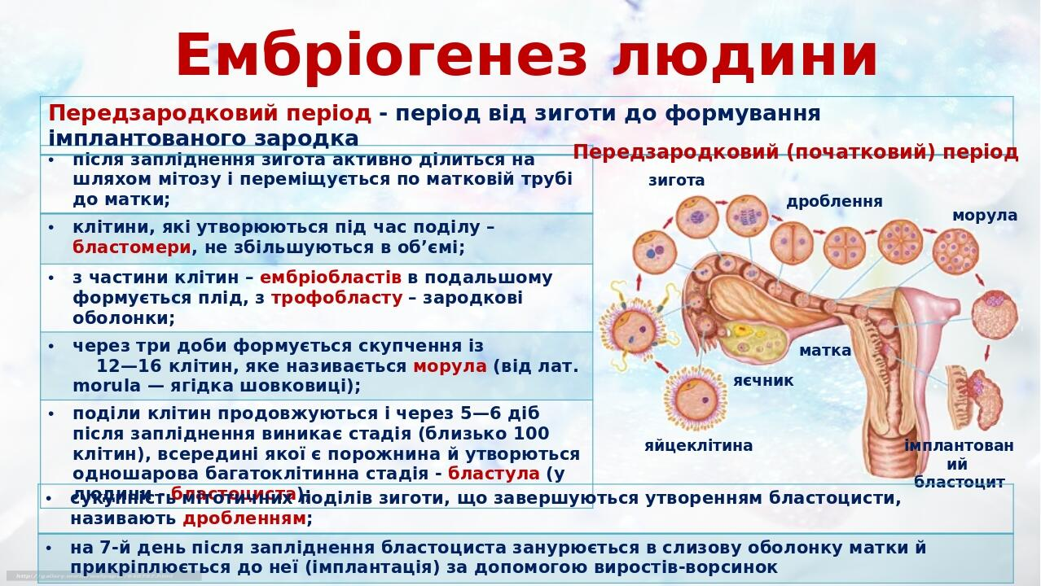

Рис. 1 Графологічна схема передзародкового періоду.

- Розгляньте рис.2. Зародковий період ембріогенезу. Заповніть таблицю1.
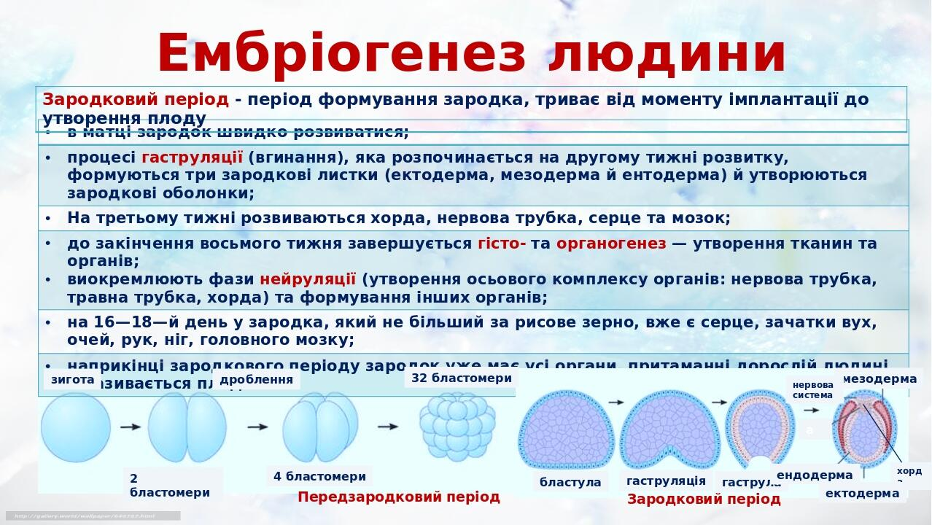

Таблиця 1
Етапи зародкового періоду | Їх характеристика
Гаструляція
Диференціація (стовбурові, напівстовбурові, диференційовані клітини)
Гістогенез
Органогенез

- Розгляньте рис.3.Плідний період ембріогенезу. Яка відмінність між зародковим і плідними періодами.

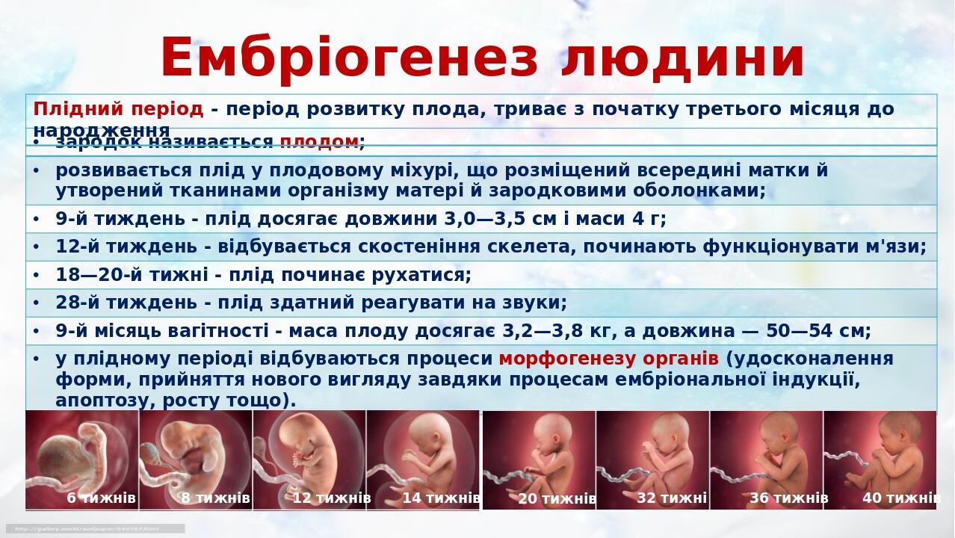
- Розгляньте ментальну карту «Стовбурові клітини, замалюйте її, вкажіть родь і сучасне використання стовбурових клітин.
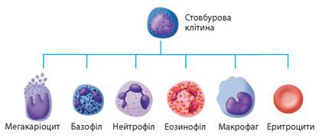

ІІІ. Самостійна позааудиторна робота студентів:
1. Підготувати повідомлення “Вроджені вади розвитку”.

ІV. Навчальна література:
1.Бердешев Г. Д., Криворучко І. Ф. Медична генетика: навч. Посібник. - К.: Вища шк.,1993р. –143с.
2. Біологічний словник. /Редколегія. 2-е вид. К. Головна редакція УРЕ. 1986р. 680с.
3. Биологический энциклопедический словарь. / Гл. ред. М.С.Гиляров; Редкол.: А.А.Баев, Г.Г.Винберг, Г.А.Заварзин и др. – 2-е изд. исправл. – М.: Сов. энциклопедия, 1989. - 864с.
4. Біологія: Навч. посібник. / А.О.Слюсарєв, О.В.Самсонов, В.М.Мухін та ін.; За ред. та пер. з рос. В.О.Мотузного. - 3-тє вид. – К.: Вища шк., 2002р. – 622с.
5. ПішакВ.П., БажораЮ.І. та ін. Медична біологія: Підручник. – В.: Нова книга, 2004р.- 656с.
6. Сабадишин Р.О. Медична біологія. Підручник для студентів вищих медичних навчальних закладів І – ІІ рівнів акредитації / Р.О.Сабадишин, С.Є.Бухальська. – Вінниця : НОВА КНИГА, 2008 (2009). – 368 с. : іл.
7. Саляк Н.О. Практикум з медичної біології : навч. посібник / Н.О.Саляк. – К.: Медицина, 2009. – 152 с.

